Vecteurs de l’espace

- Vecteurs de l’espace

On étend à l’espace la définition et les propriétés des vecteurs étudiées dans le plan.

PROPRIÉTÉS : Vecteurs colinéaires
Deux vecteurs non nuls $\vec{u}$ et $\vec{v}$ sont colinéaires si et seulement s’il existe un réel $k$ tel que $\vec{v}=k\vec{u}$.
Par convention, le vecteur nul est colinéaire à tout vecteur de l’espace.

PROPRIÉTÉ : Caractéristique
$A$ et $B$ étant deux points distincts de l’espace, la droite $\left(AB\right)$ est l’ensemble des points $M$ de l’espace tels que $\vec{AB}$ et $\vec{AM}$ soient colinéaires.
On dit que $\vec{AB}$ est un vecteur directeur de la droite $\left(AB\right)$.

DÉFINITION : Vecteurs coplanaires
Trois vecteurs non nuls $\vec{u}$, $\vec{v}$ et $\vec{w}$ sont coplanaires si et seulement leurs représentants de même origine $A$ ont des extrémités $B,C$ et $D$ telles que $A,B,C$ et $D$ appartiennent à un même plan.

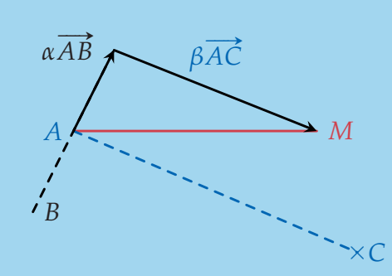
PROPRIÉTÉ : Caractéristique
$A$, $B$ et $C$ étant trois points non alignés de l’espace, le plan $\left(ABC\right)$ est l’ensemble des points $M$ de l’espace tels que :
$\vec{AM}=α\vec{AB}+β\vec{AC}$, avec $α$ et $β$ deux nombres réels.
On dit que $\vec{AB}$ et $\vec{AC}$ dirigent le plan $\left(ABC\right)$.

PREUVE
$A$, $B$ et $C$ ne sont pas alignés. Les vecteurs $\vec{AB}$ et $\vec{AC}$ n’étant pas colinéaires, $\left(A ;\vec{AB},\vec{AC}\right)$ est donc un repère du plan $\left(ABC\right)$.
• Si $M$ appartient à $\left(ABC\right)$, alors $M$, $A$, $B$ et $C$ étant coplanaires, il existe $α$ et $β$ deux nombres réels tels que $\vec{AM}=α\vec{AB}+β\vec{AC}$.
• Réciproquement, si $M$ est un point de l’espace tel que
$\vec{AM}=α\vec{AB}+β\vec{AC}$, avec $α$ et $β$ deux nombres réels, alors il existe un point $N$ de la droite $\left(AB\right)$ tel que $\vec{AN}=α\vec{AB}$.
$\vec{AM}=α\vec{AB}+β\vec{AC}⇔\vec{NM}=β\vec{AC}$. $M$ est donc un point de la droite parallèle à $\left(AC\right)$ passant par $N$. Donc, comme $N∈\left(ABC\right)$, $M∈\left(ABC\right)$.

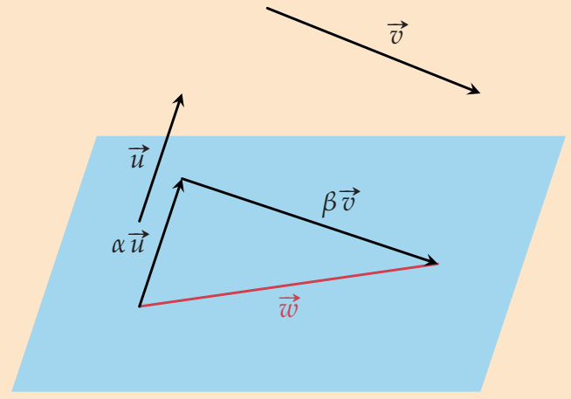
PROPRIÉTÉ
Soit trois vecteurs non nuls $\vec{u}$, $\vec{v}$ et $\vec{w}$ tels que $\vec{u}$ et $\vec{v}$ ne sont pas colinéaires.
$\vec{u}$, $\vec{v}$ et $\vec{w}$ sont coplanaires si et seulement si il existe deux réels $α$ et $β$ tels que $\vec{w}=α\vec{u}+β\vec{v}$.

PREUVE
Soit $A$, $B$, $C$ et $M$ les points de l’espace tels que $\vec{w}=\vec{AM}$, $\vec{u}=\vec{AB}$ et $\vec{w}=\vec{AC}$.
$\vec{u}$, $\vec{v}$ et $\vec{w}$ sont coplanaires si et seulement si $A$, $B$, $C$ et $M$ sont coplanaires, c’est-à -dire si et seulement si il existe deux réels $α$ et $β$ tels que $\vec{AM}=α\vec{AB}+β\vec{AC}⇔\vec{w}=α\vec{u}+β\vec{v}$.

MÉTHODE 3 Démontrer que quatre points sont coplanaires (exo 41 page 287)
Il s’agit de démontrer que trois vecteurs sont coplanaires en écrivant l’un en fonction des deux autres.

Exercice d’application
Soit $ABCD$ un tétraèdre, $I$ le milieu de $\left[AB\right]$ ; $E$ et $F$ les points définis par $\vec{AE}=\frac{2}{3}\vec{AC}$ et $\vec{AF}=\frac{2}{3}\vec{AD}$ et G le point tel que $BCGD$ soit un parallélogramme.

1. Exprimer les vecteurs $\vec{IE}$, $\vec{IF}$ et $\vec{IG}$ en fonction de $\vec{AB}$, $\vec{AC}$ et $\vec{AD}$.
2. En déduire qu’il existe deux réels $α$ et $β$ tels que $\vec{IG}=α\vec{IE}+β\vec{IF}$.
3. En déduire que les points $I,E,G$ et $F$ sont coplanaires.

Correction
1. $\begin{matrix}\vec{IE} & =\vec{IA}+\vec{AE}=-\frac{1}{2}\vec{AB}+\frac{2}{3}\vec{AC} \\ \vec{IF} & =\vec{IA}+\vec{AF}=-\frac{1}{2}\vec{AB}+\frac{2}{3}\vec{AD} \\ \vec{IG} & =\vec{IA}+\vec{AD}+\vec{DG} \\ & =-\frac{1}{2}\vec{AB}+\vec{AD}+\vec{BC} \\ & =-\frac{1}{2}\vec{AB}+\vec{AD}+\vec{BA}+\vec{AC} \\ & =-\frac{3}{2}\vec{AB}+\vec{AD}+\vec{AC} \end{matrix}$

2. Il existe deux réels $α$ et $β$ tels que $\vec{IG}=α\vec{IE}+β\vec{IF}$ soit :
$$-\frac{3}{2}\vec{AB}+\vec{AD}+\vec{AC}=-\frac{α}{2}\vec{AB}+\frac{2α}{3}\vec{AC}-\frac{β}{2}\vec{AB}+\frac{2β}{3}\vec{AD}$$

Pour obtenir cette égalité, il suffit de prendre $α$ et $β$ tels que :
$-\frac{3}{2}=-\frac{α}{2}-\frac{β}{2}$ et $\frac{2}{3}α=1$ et $\frac{2}{3}β=1$ , soit, $α=\frac{3}{2}$ et $β=\frac{3}{2}$.
D’où $\vec{IG}=\frac{3}{2}\vec{IE}+\frac{3}{2}\vec{IF}$

3. On en déduit que les vecteurs $\vec{IE}$, $\vec{IF}$ et $\vec{IG}$ sont coplanaires, donc les points $I,E,G$ et $F$ sont coplanaires.

5 - Repérage dans l’espace
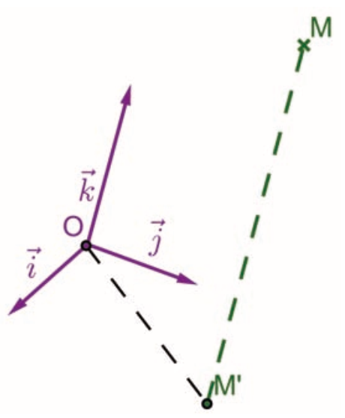
THÉORÈME
Si $O$ est un point de l’espace et $\vec{i}$, $\vec{j}$ et $\vec{k}$ trois vecteurs non coplanaires, alors pour tout point $M$ de l’espace, il existe un unique triplet de réels $\left(x ;y ;z\right)$ tels que :
$$\vec{OM}=x\vec{i}+y\vec{j}+z\vec{k}.$$

Preuve
• Existence
Soit $℘$ le plan passant par $O$ et dirigé par les vecteurs $\vec{i}$ et $\vec{j}$ (qui ne sont pas colinéaires car $\vec{i}$ , $\vec{j}$ et $\vec{k}$ sont non coplanaires).
Soit $M^{'}$ le point d’intersection de $℘$ et de la droite parallèle à $\left(O\vec{k}\right)$ passant par $M$.
$\vec{i}$ , $\vec{j}$ et $\vec{OM^{'}}$ sont coplanaires avec $\vec{i}$ et $\vec{j}$ non colinéaires, donc il existe deux réels $x$ et $y$ tels que $\vec{OM^{'}} =x\vec{i}+y\vec{j}$. D’autre part, $\vec{M'M}$ et $\vec{k}$ sont colinéaires, donc il existe un réel $z$ tel que $\vec{M'M}=z\vec{k}$.
D’où $\vec{OM}=\vec{OM^{'}}+\vec{M^{'}M}=x\vec{i}+y\vec{j}+z\vec{k}$

• Unicité
Supposons qu’il existe deux triplets de réels $\left(x ;y ;z\right)$ et $\left(x^{'} ;y^{'} ;z^{'}\right)$ tels que
$\vec{OM}=x\vec{i}+y\vec{j}+z\vec{k}=x^{'}\vec{i}+y^{'}\vec{j}+z^{'}\vec{k}$.
On a alors $\left(z^{'}-z\right)\vec{k}=\left(x-x^{'}\right)\vec{i}+\left(y-y^{'}\right)\vec{j}$.
Comme $\vec{i}$ , $\vec{j}$ et $\vec{k}$ ne sont pas coplanaires, il n’existe pas de couple de réels $\left(α ;β\right)$ tels que $\vec{k}=α\vec{i}+β\vec{j}$, on en déduit que $z-z^{'}=0$, et par suite, que $x=x^{'}$, $y=y^{'}$ et $z=z^{'}$.

DÉFINITION
$\left(x ;y ;z\right)$ est le triplet de coordonnées du point $M$ dans le repère $\left(O ;\vec{i},\vec{j},\vec{k}\right)$.
$x$ est l’abscisse de $M$, $y$ est l’ordonnée de $M$ et $z$ est la cote de $M$.
$\left(x;y;z\right)$ sont aussi les coordonnées du vecteur $\vec{OM}$ dans le repère $\left(O ;\vec{i},\vec{j},\vec{k}\right)$.

PROPRIÉTÉ
Dans un repère $\left(O ;\vec{i},\vec{j},\vec{k}\right)$ de l’espace, soit $A\left(x_{A };y_{A };z_{A}\right)$ et $B\left(x_{B };y_{B };z_{B}\right)$. Alors :
$$\vec{AB}\left(\begin{matrix}x_{B}-x_{A} \\ y_{B}-y_{A} \\ z_{B}-z_{A}\end{matrix}\right)$$
et le milieu $K$ de $\left[AB\right]$ a pour coordonnées : $K$ $\left(\frac{x_{A}+x_{B}}{2 };\frac{y_{A}+y_{B}}{2 };\frac{z_{A}+z_{B}}{2}\right)$.

Si de plus $\left(O ; \vec{i},\vec{j},\vec{k}\right)$ est orthonormé, $AB=\sqrt{{\left(x_{B}-x_{A}\right)}^{2}+{\left(y_{B}-y_{A}\right)}^{2}+{\left(z_{B}-z_{A}\right)}^{2}}$.

PROPRIÉTÉ
Dans un repère$\left(O ; \vec{i},\vec{j},\vec{k}\right)$ de l’espace, soit $\vec{u}\left(\begin{matrix}x \\ y \\ z\end{matrix}\right)$, $\vec{v}\left(\begin{matrix}x^{'} \\ y^{'} \\ z^{'}\end{matrix}\right)$ deux vecteurs et $k$ un nombre réel. Alors :
$\vec{u}+\vec{v}\left(\begin{matrix}x+x^{'} \\ y+y^{'} \\ z+z^{'}\end{matrix}\right)$ et $k\vec{u}\left(\begin{matrix}kx \\ ky \\ kz\end{matrix}\right)$.
Si de plus $\left(O ;\vec{i},\vec{j},\vec{k}\right)$ est orthonormé, $\left|\left|\vec{u}\right|\right|=\sqrt{x^{2}+y^{2}+z^{2}}$.

MÉTHODE 4 La coplanarité de points en utilisant leurs coordonnées
Il s’agit de démontrer que trois vecteurs sont coplanaires en écrivant l’un des vecteurs en fonction des deux autres.

Exercice d’application
Dans un repère $\left(O ;\vec{i},\vec{j},\vec{k}\right)$ de l’espace.
Démontrer que les points $A\left(1 ;2 ;0\right)$, $B\left(-1 ;1 ;1\right)$, $C\left(1 ;4 ;1\right)$ et $D\left(3 ;-1 ;-3\right)$ sont coplanaires.

Correction
$\vec{AB}\left(\begin{matrix}-2 \\ -1 \\ -1\end{matrix}\right)$ ; $\vec{AC}\left(\begin{matrix}0 \\ 2 \\ 1\end{matrix}\right)$ et $\vec{AD}\left(\begin{matrix}-2 \\ -3 \\ -3\end{matrix}\right)$.
$\vec{AB}$ et $\vec{AC}$ne sont pas colinéaires, car leurs coordonnées ne sont pas proportionnelles.
$\vec{AD}=α\vec{AB}+β\vec{AC} ⇔ \left\{\begin{matrix}-2=-2α \\ -3=-α+2β \\ -3=α+β\end{matrix}\right. ⇔\left\{\begin{matrix}α=-1 \\ β=-2\end{matrix}\right.$.
Le système ayant un unique couple solution, les vecteurs $\vec{AB}$, $\vec{AC}$ et $\vec{AD}$ sont coplanaires, donc les points $A$, $B$, $C$ et $D$ sont coplanaires.

6 Représentation paramétrique de droites et de plans

Dans un repère $\left(O ;\vec{i},\vec{j},\vec{k}\right)$ de l’espace, on considère la droite $D$ passant par $A\left(x_{A} ;y_{A} ;z_{A}\right)$ et de vecteur directeur $\vec{u}\left(\begin{matrix}α \\ β \\ γ\end{matrix}\right)$.
$M\left(x;y;z\right)∈D$ si et seulement si il existe un réel $t$ tel que :
$\left\{\begin{matrix}x=x_{A}+tα \\ y=y_{A}+tβ \\ z=z_{A}+tγ\end{matrix}\right.$

Preuve
$M\left(x ;y ;z\right)∈D$ si et seulement si $\vec{AM}$ et $\vec{u}$ sont colinéaires, c’est-à -dire qu’il existe un réel $t$ tel que $\vec{AM}=t\vec{u}$. Cela se traduit en terme de coordonnées par :$\left\{\begin{matrix}x-x_{A}=tα \\ y-y_{A}=tβ \\ z-z_{A}=tγ\end{matrix}\right. ⇔ \left\{\begin{matrix}x=x_{A}+tα \\ y=y_{A}+tβ \\ z=z_{A}+tγ\end{matrix}\right.$

DÉFINITION
On dit que le système d’équations :
$\left\{\begin{matrix}x=x_{A}+tα \\ y=y_{A}+tβ \\ z=z_{A}+tγ\end{matrix}\right.$ où $t∈R$ est une représentation paramétrique de la droite $D$ passant par $A\left(x_{A };y_{A };z_{A}\right)$ et de vecteur directeur $\vec{u}\left(\begin{matrix}α \\ β \\ γ\end{matrix}\right)$.

REMARQUE : Un exemple de cette définition est proposé dans l’exercice 50.

PROPRIÉTÉ
Dans un repère $\left(O ;\vec{i},\vec{j},\vec{k}\right)$ de l’espace, le plan $P$ passant par $A\left(x_{A };y_{A };z_{A}\right)$ et de vecteurs directeurs $\vec{u}\left(\begin{matrix}α \\ β \\ γ\end{matrix}\right)$ et $\vec{v}\left(\begin{matrix}α^{'} \\ β^{'} \\ γ^{'}\end{matrix}\right)$.
$M\left(x ;y ;z\right)∈P$ si et seulement si il existe deux réels $t$ et $t^{'}$ tels que : $\left\{\begin{matrix}x=x_{A}+tα+t^{'}α^{'} \\ y=y_{A}+tβ+t^{'}β^{'} \\ z=z_{A}+tγ+t^{'}γ^{'}\end{matrix}\right.$

Preuve
$M\left(x ; y ; z\right)∈P$ si et seulement si $\vec{AM}$, $\vec{u}$ et $\vec{v}$ sont coplanaires, c’est-à -dire qu’il existe deux réels $t$ et $t^{'}$ tels que $\vec{AM}=t\vec{u}+t^{'}\vec{v}$. Cela se traduit en terme de coordonnées par :
$\left\{\begin{matrix}x-x_{A}=tα+t^{'}α^{'} \\ y-y_{A}=tβ+t^{'}β^{'} \\ z-z_{A}=tγ+t^{'}γ^{'}\end{matrix}\right. ⇔ \left\{\begin{matrix}x=x_{A}+tα+t^{'}α^{'} \\ y=y_{A}+tβ+t^{'}β^{'} \\ z=z_{A}+tγ+t^{'}γ^{'}\end{matrix}\right.$.

On dit que le système d’équations :
$\left\{\begin{matrix}x=x_{A}+tα+t^{'}α^{'} \\ y=y_{A}+tβ+t^{'}β^{'} \\ z=z_{A}+tγ+t^{'}γ^{'}\end{matrix}\right.$ où $t∈R$ et $t^{'}∈R$ est une représentation paramétrique du plan $P$ passant par $A\left(x_{A };y_{A };z_{A}\right)$ et de vecteurs directeurs $\vec{u}\left(\begin{matrix}α \\ β \\ γ\end{matrix}\right)$ et $\vec{v}\left(\begin{matrix}α^{'} \\ β^{'} \\ γ^{'}\end{matrix}\right)$.

REMARQUE : Un exemple de cette définition est proposé dans l’exercice ex 55.

REMARQUE : Il existe une infinité de représentations paramétriques, que ce soit pour une droite ou pour un plan.

MÉTHODE 5 Étudier des positions relatives (exo 58 page 288)

Exercice d’application

Étudier les positions relatives des droites $d$ et $d^{'}$ puis du plan $℘$ et de la droite $d^{'}$. On donnera leur intersection éventuelle.

Le plan $℘$ a pour représentation paramétrique :$\left\{\begin{matrix}x=1-2t+3t^{'} \\ y=-2+t-t^{'} \\ z=3-t\end{matrix}\right.$ avec $t∈R$ et $t^{'}∈R$

Les droites $d$ et $d^{'}$ ont pour représentation paramétrique :

$d$ : $\left\{\begin{matrix}x=2+4t \\ y=5-2t \\ z=1+2t\end{matrix}\right.$ avec $t∈R$ et $d^{'}$ : $\left\{\begin{matrix}x=4-t \\ y=-2+t \\ z=1+3t\end{matrix}\right.$ avec $t∈R$

Correction
Attention : la même lettre $t$ désigne deux paramètres différents. Il faut donc changer de lettre dans les résolutions de système pour les différencier.
$℘$ est dirigé par les vecteurs $\vec{u}\left(\begin{matrix}-2 \\ 1 \\ -1\end{matrix}\right)$ et $\vec{v}\left(\begin{matrix}3 \\ -1 \\ -1\end{matrix}\right)$.
$d$ et $d^{'}$ ont pour vecteur directeur respectif $\vec{w}\left(\begin{matrix}4 \\ -2 \\ 2\end{matrix}\right)$ et $\vec{w^{'}}\left(\begin{matrix}-1 \\ 1 \\ 3\end{matrix}\right)$.
On remarque que $\vec{w}=-2\vec{u}$ donc $d$ est parallèle à $℘$.
Le point $A\left(2 ;5 ;1\right)$ appartient à $d$. S’il appartient à $℘$ alors $d⊂℘$, sinon $d$ est strictement parallèle à $℘$.
Or, $\left\{\begin{matrix}2=1-2t+3t^{'} \\ 5=-2+t-t^{'} \\ 1=3-t\end{matrix}\right.⇔\left\{\begin{matrix}-2t+3t^{'}=1 \\ t-t^{'}=7 \\ t=2\end{matrix}\right.⇔\left\{\begin{matrix}t^{'}=\frac{5}{3} \\ t^{'}=-5 \\ t=2\end{matrix}\right.$
Le système n’ayant pas de solution, $A∈℘$ donc $d$ est strictement parallèle à $℘$.
Déterminons maintenant $℘∩d^{'}$ : $M∈℘∩d^{'}⇔$ il existe trois réels $t$, $t^{'}$ et $k$ tels que :
$$\left\{\begin{matrix}x=1-2t+3t^{'} \\ y=-2+t-t^{'} \\ z=3-t \\ x=4-k \\ y=-2+k \\ z=1+3k\end{matrix}\right.⇔\left\{\begin{matrix}4-k=1-2t+3t^{'} \\ -2+k=-2+t-t^{'} \\ 1+3k=3-t \\ x=4-k \\ y=-2+k \\ z=1+3k\end{matrix}\right.⇔\left\{\begin{matrix}-k+2t-3t^{'}=-3 \\ k-t+t^{'}=0 \\ 3k+t=2 \\ x=4-k \\ y=-2+k \\ z=1+3k\end{matrix}\right.$$
En finissant la résolution du système, on obtient $t^{'}=\frac{14}{5}$ ; $t=\frac{52}{20}$ et $k=\frac{-1}{5}=-0,2$, ce qui nous donne $x=4,2$ ; $y=-2,2$ et $z=0,4$.
Ainsi, $℘$ et $d^{'}$ sont sécantes au point $K\left(4,2 ;-2,2 ;0,4\right)$

